Arbejdsspørgsmål til artiklen “Sukkerets værdifulde binding”
http://aktuelnaturvidenskab.dk/fileadmin/Aktuel_Naturvidenskab/nr-6/AN6-2016sukker150dff.pdf

Udarbejdet af Sarah Ward og Thomas Bue Søndergaard Andersen, Århus Statsgymnasium for Aktuel naturvidenskab.
Primært målrettet mod kemi A eller bioteknologi A.

Spørgsmål til hovedteksten:

- Hvordan er monosakkarider opbygget?

- Giv eksempler på mono- og disakkarider.

- Hvad er definition på en glykosidbinding? Forklar, hvorfor de to bindingstyper i nedenstående figur fra artiklen kaldes hhv. α-1,4-glykosidbing og α-1,6-glykosidbing?
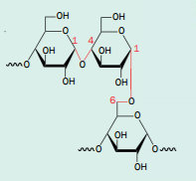

- Hvad er oligosakkarider?

- Giv eksempler på naturligt forekommende polymere inklusiv et eksempel på en polysakkarid.

- Hvorfor vil man gerne kunne syntetisere oligosakkarider i laboratoriet fremfor at oprense dem fra naturlige kilder?

- Hvilke to udfordringer er der i forhold til at binde to monosakkarider sammen på en bestemt måde?

- Hvordan har man traditionelt gjort for at styre dannelsen af glykosidbindingerne? Beskriv det som 3 delprocesser.

- Hvilken funktion har enzymer i naturen normalt i forbindelse med dannelse af glykosidbindinger?

- Hvilken ny tilgang anvendes forskerne til at kontrollere hvilke grupper, der danner glykosidbindinger ved syntese af di- og trisakkarider.

- Der omtales tre metaller, der kan anvendes til at styre processen, hvilke? Hvad er deres fordele og ulemper?

- Hvilke områder ville kunne drage nytte af en optimering af syntesen af oligosakkarider?

Spørgsmål til den grønne boks, side 21:

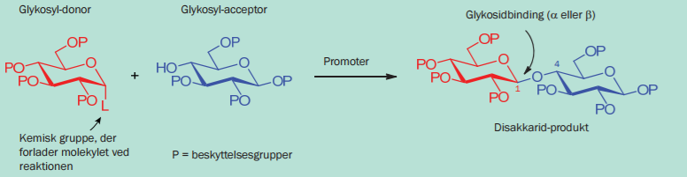

- Forklar, hvordan numrene 1 og 4 tildeles carbonatomerne i de to ringe.

- På carbonringene er bundet en del -OP grupper; hvad er disse grupper?

- Der kan dannes to typer 1,4-glykosidbindinger, der kaldes α og β - hvad er forskellen på disse to?

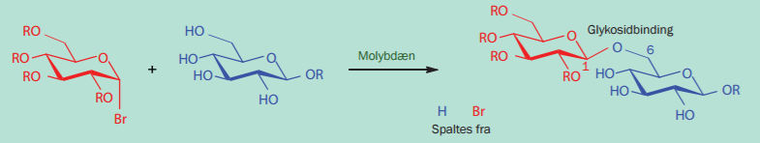

- Hvordan kontrollerer molybdæn reaktionen?

- Hvilken binding dannes? Inddrag også α- og β-formen.

- Hvad er fordelen ved denne reaktion i forhold til reaktionen med promoteren?

Forslag til emner, der kan uddybes (henvender sig mest til Bioteknologi A)
- Glykogens opbyggelse og funktion i kroppen.
- Enzymer; inddragelse af glukogenin og/eller glykosyl transferase opbygning og funktion.
- Syntetisk fremstilling af oligonucleotider og peptider; proces og anvendelse.

